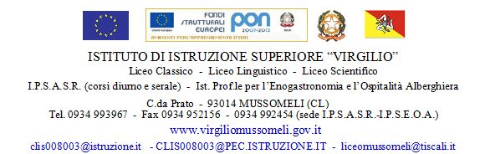

Circ. N.29 Mussomeli 13/10 /2016

Ai Signori Docenti,

Agli Alunni ,

Ai Genitori

p.c al D.S.G.A
Loro Sedi All’Albo delle sedi associate,
All' Albo one-line

OGGETTO: Progetto “Italian Teacher Prize” – Premio nazionale insegnanti

Si trasmette, in allegato, l’iniziativa del MIUR volto a premiare l’insegnante che risulta essere, a livello nazionale, espressione dei principi della Buona scuola ( art. 1, comma 129 della legge 107/2015 che modifica il T.U. D.L.vo 297/1994).
Si richiede la candidatura o l'autocandidatura del docente da segnalare.

La F.S.
(prof.ssa Domenica Barbasso)

Il Dirigente scolastico
(dott.ssa Calogera Genco)

Firma autografa sostituita a mezzo
stampa ai sensi dell’art.3 comma 2
dlgs39/1993

